Fremgang i omsætningen for Procesindustrien

|  |  |  |
| --- | --- | --- |
| Omsætningen i Procesindustrien steg med 2,6 procent i december-februar 2019 sammenlignet med de tre foregående måneder. Dette kan primært tilskrives vækst på hjemmemarkedet, hvor omsætningen steg med knap 4 pct., mens eksporten steg med 0,7 pct.  I perioden fra december 2018 til februar 2019 havde virksomhederne i Procesindustrien en omsætning på 181,2 mia. kr. på årsniveau. Det er en stigning på 2,6 pct. sammenlignet med årsniveauet på 176,5 mia. kr. i september-november 2019. I forhold til december-februar året før ligger omsætningen godt 3,6 pct. højere, så den opadgående tendens siden starten af 2010 fortsætter ind i 2019.  Omsætningsfremgangen skyldes dels en fremgang i den største underbranche målt på omsætning, *Anden fødevareindustri*, hvis omsætning steg med 3,8 pct. i forhold til de tre foregående måneder. Branchen stod i 2018 for godt 28 pct. af den samlede omsætning i Procesindustrien. Den næststørste underbranche, *Betonindustri og teglværker*, oplevede en fremgang i omsætningen på 5,2 pct. i forhold til de foregående tre måneder. Disse to brancher har dermed stået for 1,6 procentpoint af den samlede fremgang på 3,6 pct. |  | PROCESINDUSTRIEN  er en brancheforening for virksomheder med komplekse fremstillingsprocesser.  KONTAKT  Sekretariatsleder Dorte Ibsen  3377 3339  **doi@di.dk**  1 |
| Det indenlandske salgs andel af den samlede omsætning i Procesindustrien udgjorde i december-februar godt 58 pct., mens eksporten udgjorde knapt 42 pct. af den samlede omsætning i samme periode.    Mindre fremgang i salget til udlandet  Salget til udlandet steg med 0,7 pct. sammenlignet med de tre foregående måneder. Over det seneste år ses også fremgang, idet eksporten i december 2018-februar 2019 udgjorde 74,2 mia. kr. på årsniveau mod 72,9 mia. kr. i samme periode året før. Det svarer til et løft på 1,8 pct.  Ud af de 10 underbrancher har otte fremgang i eksporten i forhold til de foregående tre måneder. Fremgangen i Procesindustriens eksport er især drevet af vækst i de to største underbrancher målt på eksport, *Fremst. af maling og sæbe mv*, som går frem med 1,4 pct., og *Anden fødevareindustri*, som vokser med 3,5 pct*.* Den tredjestørste underbranche på eksportsiden, *Fremst. af basiskemikalier*, trækker dog den anden vej med et fald på 1,3 pct. |  | SÅDAN HAR VI GJORT  Dette konjunkturbarometer er baseret på offentlige data fra Danmarks Statistik. Den primære kilde er statistikken ”Firmaernes køb og salg”, der opgør virksomhedernes omsætning ud fra momsindbetalinger.  Alle data er opgjort i løbende priser og korrigeret for almindelige sæsonudsving, når dette er relevant. For at undgå, at store enkeltordrer eller lignende skaber store udsving i enkelte måneder, er data afbildet i figurer udjævnet ved brug af et gennemsnit over tre måneder. Tal i tabeller og tekst er sæsonkorrigerede.  Alle data i konjunkturbarometeret vedrører den samlede omsætning i brancherne, der er opgivet i bilaget.  Tallene for de seneste måneder er behæftet med usikkerhed. Usikker-heden kan specielt forekomme i brancher med mange små virksom-heder, som kan lede til høj volatilitet i omsætningstallene. De små virksom-heder indberetter ikke hver måned, hvorfor tallene delvist er skønnede.  2 | |
| Det indenlandske salg trækker omsætningen op  Efter Procesindustriens salg på hjemmemarkedet har ligget nogenlunde stabilt omkring et årsniveau på godt 100 mia. kr., har det indenlandske salg vokset siden 1. kvartal 2018. Fremgangen er fortsat ind i 2019 med en vækst på knap 4 pct. i december 2018-februar 2019 sammenlignet med de tre foregående måneder.  Væksten kommer også bredt til udtryk i underbrancherne, idet 8 af 10 underbrancher har oplevet vækst. Med omkring 34 pct. af det samlede indenlandske salg over perioden fra december 2018 til februar 2019, er *Anden fødevareindustri* den største underbranche målt på samme. Underbranchen oplevede i perioden december-februar en fremgang på 4 pct. sammenlignet med de foregående tre måneder. Den næst- og tredjestørste underbranche, henholdsvis *Betonindustri og teglværker* samt *Bagerier, brødfabrikker mv.*, gik også frem med hhv. 6 og 4,9 pct.    Fremgang efter stilstand i beskæftigelsen  Væksten i Procesindustriens beskæftigelse er bremset op i 3. kvartal 2018. Antallet af fuldtidsbeskæftigede steg marginalt fra 2. til 3. kvartal, så der i 3. kvartal 2018 var godt 80.000 fuldtidsbeskæftigede i Procesindustrien. |  | 3 | |

(

|  |  |
| --- | --- |
| *Drikkevareindustrien* har startet 2019 godt  *Drikkevareindustri* er kommet flot ind i 2019 med en omsætning på 11,6 mia. kr. på årsniveau i perioden december-februar. Det er en fremgang på 6,5 pct. i forhold til de tre foregående måneder eller 11 pct. i forhold til samme periode året før. Det er for en stor del det indenlandske salg, der driver fremgangen. Salget til hjemmemarkedet er i december-februar steget med 9,2 procent i forhold til de foregående tre måneder, men eksporten er også gået frem med en vækst på 2,3 pct. Fremgangen sker efter en større tilbagegang i *Drikkevareindustrien*, der fra 2016 til 2017 oplevede et fald i omsætningen på 16 pct. |  |

**Bilag: Omsætningen i underbrancher i Procesindustrien**



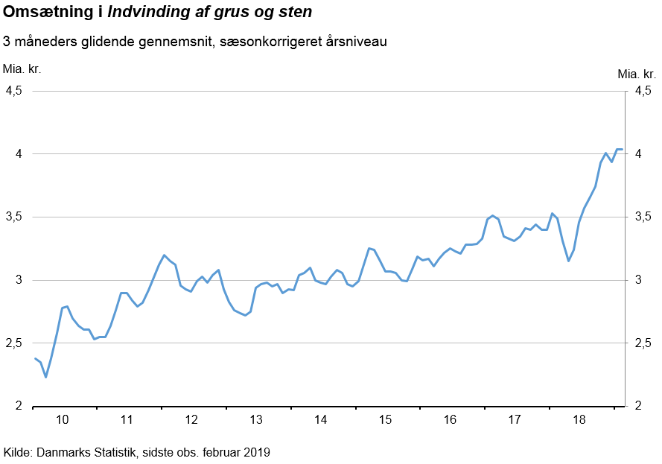

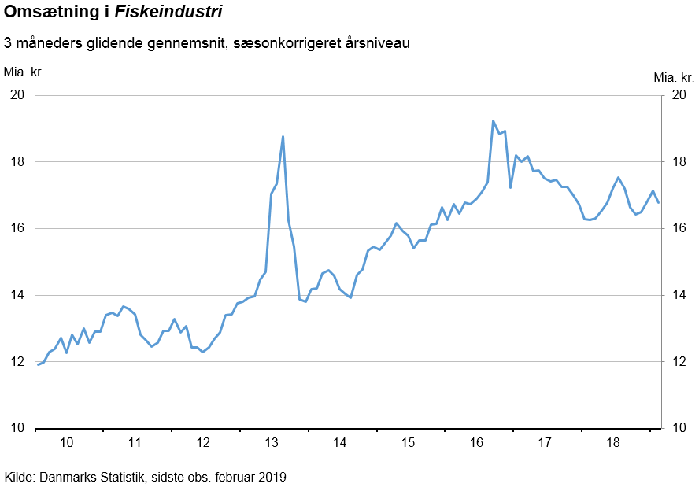

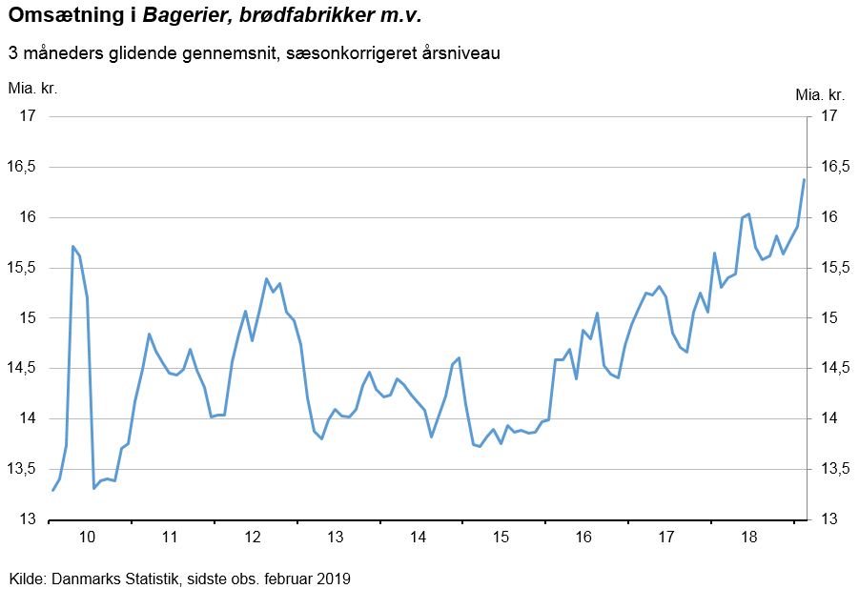

**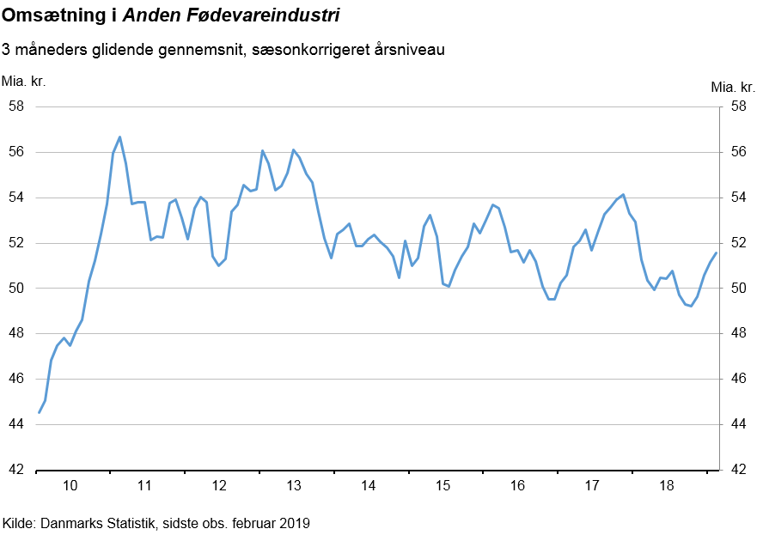  
  
  
  
  
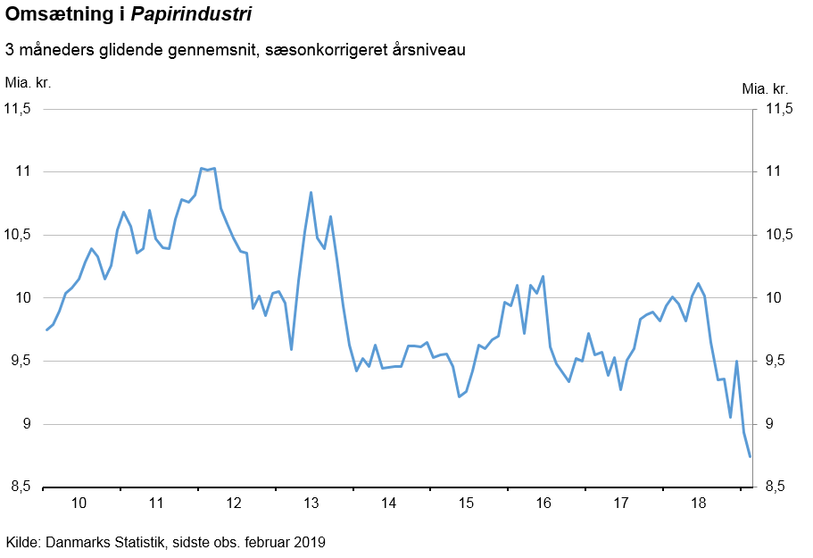**

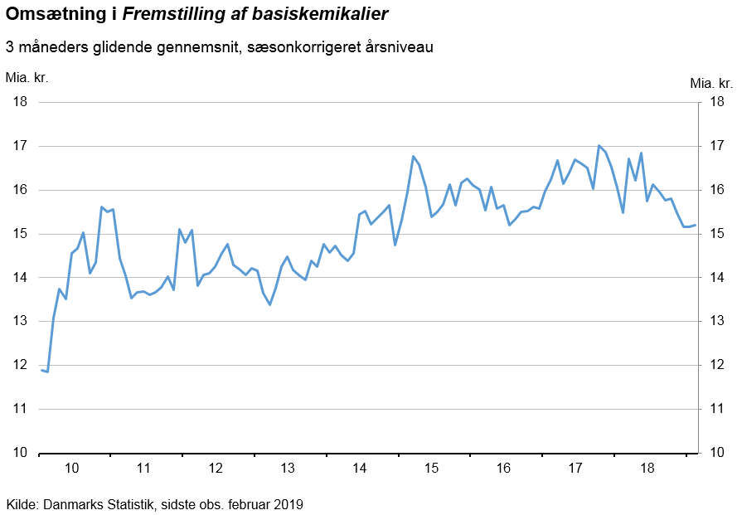

**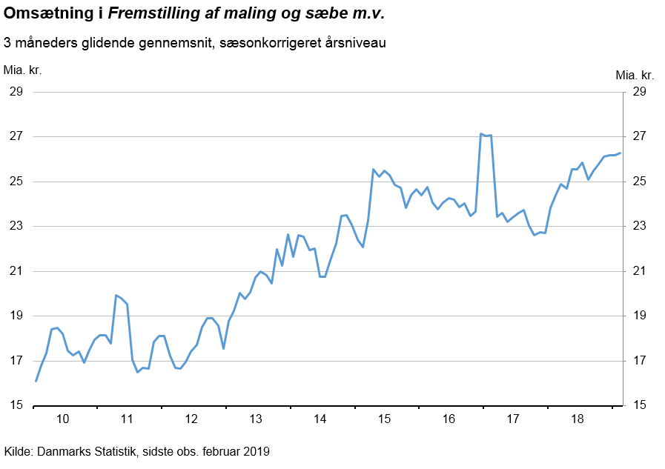  
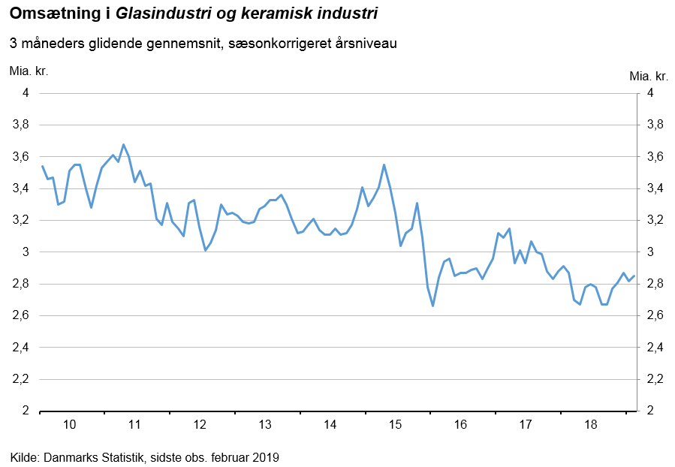**  
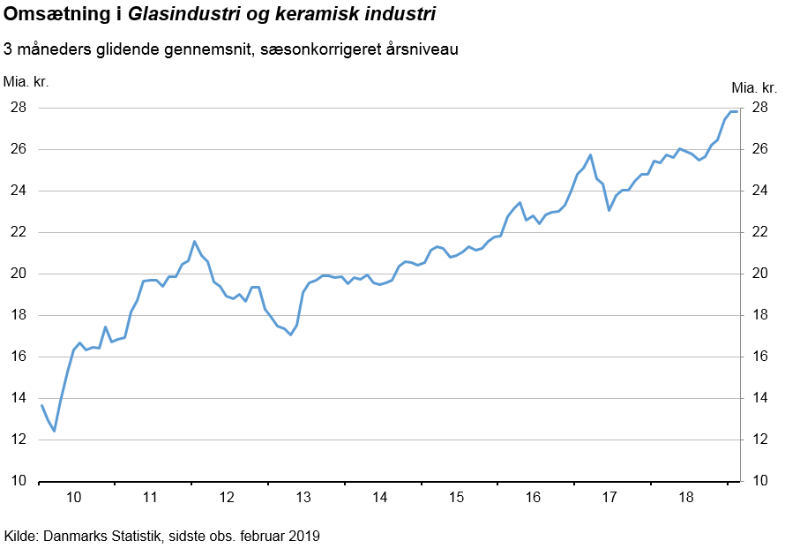

**Bilag: Oversigt over underbrancher i Procesindustrien**

|  |  |  |
| --- | --- | --- |
| Indvinding af grus og sten:  Indvinding af stenkul, Indvinding af brunkul  Brydning af jernmalm  Brydning af uran- og thoriummalme  Brydning af andre ikke-jernholdige metalmalme  Brydning af pynte- og bygningssten, kalksten, gips, kridt og skifer  Grus- og sandgravning; indvinding af ler og kaolin  Indvinding af mineraler til fremstilling af kemiske produkter og gødningsstoffer  Indvinding og agglomerering af tørv  Saltindvinding  Anden råstofindvinding i.a.n.  Fiskeindustri:  Fremstilling af fiskemel  Forarbejdning og konservering af fisk, krebsdyr og bløddyr, undtagen fiskemel  Bagerier, brødfabrikker mv.:  Fremstilling af mølleriprodukter  Fremstilling af stivelse og stivelsesprodukter  Industriel fremstilling af brød; kager mv.  Fremstilling af friske bageriprodukter  Fremstilling af tvebakker og kiks; fremstilling af konserverede kager, tærter mv.  Fremstilling af makaroni, nudler, couscous og lignende dejvarer |  | Anden fødevareindustri:  Forarbejdning og konservering af kartofler  Fremstilling af frugt- og grøntsagssaft  Anden forarbejdning og konservering af frugt og grøntsager  Fremstilling af olier og fedtstoffer  Fremstilling af margarine o.l. spiselige fedtstoffer  Fremstilling af sukker  Fremstilling af kakao, chokolade og sukkervarer  Forarbejdning af te og kaffe  Fremstilling af smagspræparater og krydderier  Fremstilling af færdigretter  Fremstilling af homogeniserede produkter og diætmad  Fremstilling af andre fødevarer i.a.n.  Fremstilling af færdige foderblandinger til landbrugsdyr  Fremstilling af færdige foderblandinger til kæledyr  Drikkevareindustri:  Destillation, rektifikation og blanding af alkohol, Fremstilling af vin af druer, fremstilling af cider og anden frugtvin, fremstilling af andre ikke-destillerede gærede drikkevarer, fremstilling af øl, fremstilling af malt, fremstilling af læskedrikke; fremstilling af mineralvand og andet vand på flaske  Papirindustri:  Fremstilling af papirmasse  Fremstilling af papir og pap  Fremstilling af bølgepap og pap og emballage af papir og pap  Fremstilling af husholdningsartikler og hygiejneartikler samt toiletartikler af papir og pap  Fremstilling af kontorartikler af papir  Fremstilling af tapet  Fremstilling af andre papir- og papvarer  4 |
| Fremst. af basiskemikalier:  Fremstilling af industrigasser  Fremstilling af farvestoffer og pigmenter  Fremstilling af andre uorganiske basiskemikalier  Fremstilling af andre organiske basiskemikalier  Fremstilling af gødningsstoffer og nitrogenprodukter  Fremstilling af plast i ubearbejdet form  Fremstilling af syntetisk gummi i ubearbejdet form  Fremstilling af pesticider og andre agrokemiske produkter  Fremst. af maling og sæbe mv.:  Fremstilling af maling, lak og lignende overfladebehandlingsmidler, trykfarver samt tætningsmaterialer  Fremstilling af sæbe, rengørings- og rensemidler samt poleremidler  Fremstilling af parfume, hårshampoo, tandpasta mv.  Fremstilling af sprængstoffer  Fremstilling af lim, fremstilling af æteriske olier  Fremstilling af andre kemiske produkter i.a.n.  Fremstilling af kemofibre  Medicinalindustri:  Fremstilling af farmaceutiske råvarer  Fremstilling af farmaceutiske præparater  Glasindustri og keramisk industri:  Fremstilling af planglas  Formning og forarbejdning af planglas  Fremstilling af flasker, drikkeglas mv.  Fremstilling af glasfiber  Fremstilling og bearbejdning af andet glas (herunder teknisk glas), fremstilling af ildfaste produkter  Fremstilling af keramiske husholdningsartikler og pyntegenstande  Fremstilling af keramiske sanitetsartikler  Fremstilling af keramiske isolatorer og isoleringsdele  Fremstilling af andre keramiske produkter til teknisk brug  Fremstilling af andre keramiske produkter |  | Betonindustri og teglværker:  Fremstilling af keramiske teglsten og gulvfliser  Fremstilling af mursten, teglsten og byggematerialer af brændt ler  Fremstilling af cement  Fremstilling af kalk og gips  Fremstilling af byggematerialer af beton  Fremstilling af byggematerialer af gips  Fremstilling af færdigblandet beton  Fremstilling af mørtel  Fremstilling af fibercement  Fremstilling af andre beton, -gips- og cementprodukter  Tilhugning, tilskæring og færdigbearbejdning af sten  Fremstilling af slibemidler  Fremstilling af asfalt og tagpap  Fremstilling af andre ikke-metalholdige mineralske produkter i.a.n.  5 |